Консультация для педагогов

«Требования к очным и дистанционным собраниям с родителями.»

1-я часть – мозговой штурм
Уважаемые педагоги, в начале нашей встречи предлагаю вам ответить на вопросы анкеты и выяснить, насколько хорошо вы знаете права родителей в детском саду. Это очень важно, ведь знание их прав и обязанностей позволяет нам эффективно выстраивать взаимоотношения с семьей и образовательный процесс и не выходить за рамки правового поля.
Родители несут ответственность за воспитание и образование своих детей. Жизнь ребенка, его здоровье и будущее целиком зависят от родителей. Именно они обязаны создать условия для того, чтобы их ребенок был физически, нравственно и интеллектуально развит. Наша задача поддерживать их и вовлекать в образовательную деятельность в детском саду.

Анкета-опросник для педагогов

Какую роль в воспитании детей играют родители, и какие они имеют права
1. Кто является участниками образовательных отношений в ДОО?
1: Обучающиеся, родители, педагоги и образовательная организация
2: Педагоги, обучающиеся, родители
2. Кто имеет преимущественное право на обучение и воспитание детей?
1: Родители (законные представители)
2: Организации, которые осуществляют образовательную деятельность
3. Должны ли органы власти и самоуправления и образовательные организации оказывать помощь родителям в воспитании и образовании детей?
1: Да, должны
2: Нет, не должны
4. Могут ли родители давать ребенку дошкольное образование в семье?
1: Нет, не могут. Ребенок может учиться дома только со школьного возраста
2: Да, родители имеют право давать ребенку дошкольное образование в семье
5. С какими документами в ДОО родители имеют право ознакомиться?
1: С любыми, которые регламентируют образовательную деятельность ДОО
2: Только с уставом детского сада
6. С какими аспектами образовательной деятельности имеют право знакомиться родители?
1: С содержанием образования
2: С методами обучения и воспитания в ДОО
3: С образовательными технологиями
4: С оценками успеваемости своих детей
5: Со всеми из этих пунктов
7. Могут ли родители отказаться от участия ребенка в психологических и педагогических обследованиях?
1: Нет, не могут. Решение об обследовании ребенка принимает детский сад
2: Родители имеют право получать информацию о всех видах планируемых обследований и отказываться от участия в них
8. Могут ли родители присутствовать при обследовании ребенка?
1: Да, могут.
2: Нет, не могут.
9. Какое образование родители должны обеспечить своим детям?
1: Дошкольное
2: Общее
3: Высшее
10. Чьи честь и достоинство обязаны уважать родители воспитанников?
1: Только педагогов
2: Всех работников детского сада
3: Других воспитанников
4: Работников и воспитанников ДОО
11. Когда можно привлечь родителей к ответственности, если они не исполняют свои обязанности?
1: Только в крайних случаях
2: В случаях, которые предусматривает закон
12. Если родитель напишет претензию или жалобу на педагога, ее будут рассматривать с участием этого родителя?
1: Да, жалобы от родителей рассматривают с их участием
2: Нет, родители для этого не нужны
13. Как родители могут защищать свои права и интересы?
1: Любым законным способом
2: Любым способом
14. Какова доля родителей в комиссии по урегулированию споров в ДОО?
1: Большинство
2: Меньшинство
15. Можно ли обжаловать решение комиссии по урегулированию споров между участниками образовательных отношений в детском саду?
1: Нет, нельзя
2: Да, можно
16. Родители, чьи дети получают дошкольное образование в форме семейного образования, могут получать методическую, психолого-педагогическую, диагностическую и консультативную помощь в ДОО, где есть консультационный центр?
1: Да, но за дополнительную плату
2: Да, могут и бесплатно
3: Нет, не могут

2-я часть – теоретическая
Одна из форм взаимодействия с семьями воспитанников – родительское собрание. В методической литературе много разных вариантов и планов родительских собраний, но есть общие требования к таким мероприятиям, и каждый педагог должен их знать.
Родительские собрания – это дискуссия, совместный поиск истины. Лучше всего их проводить в нестандартной форме и включать в план мозговой штурм, тренинги, деловые игры и многое другое. Подготовка интересного собрания потребует больше времени, но вы выиграете в качестве общения с родителями. Когда родители испытывают положительные эмоции, чувства сплоченности и собственной важности, они систематически посещают собрания и активно участвуют в процессе обсуждений.
Если соблюдать санитарные требования: наличие масок, дезинфекция до и после собрания, встречу с родителями можно провести очно. Однако многие детские сады перешли на дистанционную работу с родителями из-за пандемии. Хотя для вас это новый формат, требования к родительским собраниям остаются, даже для дистанционного формата. Итак, любое родительское собрание проходит в три этапа.

Подготовительный этап
В каком бы формате вы ни проводили собрание, к нему нужно готовиться. Поэтому подготовительный этап важен при любом варианте. Продумайте структуру и подготовьте все необходимые материалы и устройства так, чтобы уже не отвлекаться в процессе встречи. Именно ощущение порядка и подготовленности с вашей стороны создает ясность в умах родителей.
Оповестите родителей о собрании.
Желательно это сделать за две недели, чтобы родители могли спланировать дела в этот день. Вы можете оповестить всех родителей через e-mail, Viber, вывесить объявление в приемной. Также можно подготовить и заранее вручить приглашения, позвонить тем родителям, чьи дети не посещают детский сад по разным причинам.
Проведите встречу с родительским комитетом.
Это нужно для того, чтобы решить важные вопросы до встречи с остальными родителями. Так вы сможете выработать стратегию, по которой будете представлять информацию и озвучивать решения комитета на самом собрании. Дистанционно встречу с родительским комитетом можно провести также при помощи платформы Zoom.
Делегируйте полномочия. Необязательно все собрание проводить самому. Чтобы решить организационные вопросы, например, на тему участия родителей и детей в конкурсах, оформления группы к праздникам и т. д., привлекайте активных родителей. Кроме того, если собрание будет проходить в форме деловой игры и есть необходимость распределить роли в этой игре, заранее пообщайтесь с главными участниками деловой игры и обсудите их задачи.
Выберите помещение и необходимые атрибуты. Для очного собрания важно правильно выбрать место – необязательно групповое помещение. Вариантов множество: группа, музыкальный зал, комната интерактивных или развивающих игр, комната психологической разгрузки. Можно выбрать несколько помещений одновременно, если вы проводите родительское собрание в форме квест-игры, и т. д.
Для очного собрания продумайте атрибуты. Это все необходимые материалы, например: мяч, ручки, листы бумаги, методическая литература, мультимедийная презентация и т. д.
Подготовьте раздаточный материал. На собрании обязательно нужно раздать родителям буклеты, памятки, другую необходимую «раздатку» по основным вопросам. Если собрание проходит дистанционно, также подготовьте материал для рассылок по е-mail.
В раздаточных материалах могут быть мудрые мысли и советы педагогов-классиков, сроки и критерии оценки различных конкурсов. В буклете для родителей детей подготовительной группы можно отразить основные критерии готовности ребенка к школе – к чему стремиться, включить рекомендации специалистов. Например, рекомендации учителя-логопеда по развитию речи ребенка, а также примеры дидактических игр для дома.
Настройте технические средства. Продумайте, какая техника вам понадобится для собрания в зависимости от формата и целей мероприятия. Это могут быть мультимедийные проекторы, ноутбуки, документ-камера, музыкальный центр, интерактивная доска и т. д.
Пригласите специалистов. Важно приглашать специалистов детского сада на собрания, в том числе на дистанционные. Когда речь идет о готовности ребенка к школе или о развитии психических процессов детей на каждом возрастном этапе – пригласите педагога-психолога, поднимаете вопросы здоровья – медсестру или педиатра, который прикреплен к ДОО от поликлиники, обсуждаете развитие речи – учителя-логопеда и т. д. Именно специалист в конкретной области сможет удовлетворить любопытство родителей, ответить на все их вопросы.
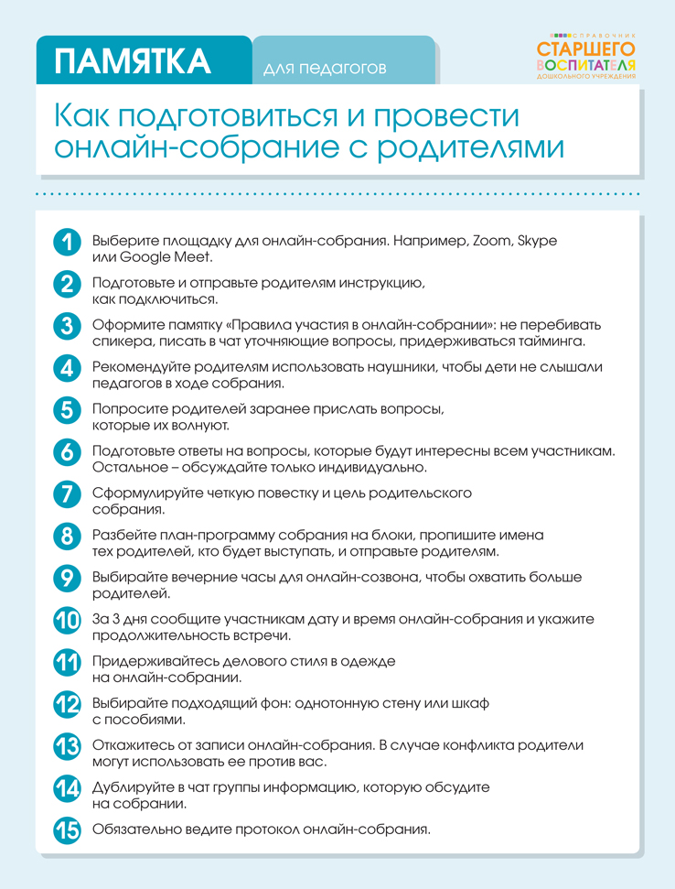

Этап взаимодействия – само собрание
Данный этап может включать в себя различные элементы в зависимости от особенностей родителей, целей и задач собрания. Не стоит сухо перечислять факты и проблемы – так у родителей будет ощущение обязаловки и пустой траты времени. Добавьте новизны, используйте игры, видеоматериалы, активно дискутируйте. Это все можно организовать даже в дистанционном формате.
Устройте энергичную разминку. Это поможет создать позитивный эмоциональный настрой у родителей на собрание. Например, на очном собрании родители вместе с педагогом встают в круг, обе руки вытягивают вперед. Общая задача – прокатить мяч по рукам по кругу так, чтобы он не упал на пол. Игра поможет оценить сплоченность родительского коллектива.
Другой вариант: воспитатель раздает всем родителям карандаш и листок бумаги. За одну минуту родители пишут приветствие остальным родителям в шутливой форме. Затем педагог сворачивает листочки бумаги, кладет в заранее подготовленную коробочку. Потом каждый родитель вынимает любой листок и зачитывает шутливое приветствие. Эта разминка раскрепощает, позволит пошутить, снять напряжение.
На дистанционном собрании также можно проводить разминку. Например, когда все родители выйдут на связь, предложите им поприветствовать друг друга и пожелать что-нибудь или провести игру-разминку. Для такой игры нужно заранее записать аудиопожелания детей, а родителям предложить отгадать, чей ребенок это сказал. Так можно снять напряжение у родителей и создать положительный эмоциональный настрой.
Проведите дискуссию по теме собрания. На этом этапе вы обсуждаете с родителями все вопросы по своему плану собрания. Дискуссию можно проводить в форме деловой игры, например: «Что? Где? Когда?», «Час суда», викторины, квест-игры. Главное не превратить дискуссию в лекцию. Для дистанционного формата важнее всего подготовить интересную мультимедийную презентацию, чтобы родители меньше отвлекались на свои дела.
Включите записи на диктофон детских ответов на вопросы по теме собрания. Многие родители заинтересованы в том, чтобы их дети участвовали в различных мероприятиях. Такой элемент вызовет у них радость, гордость за своего ребенка, эмоциональный отклик.
Покажите видео повседневных активностей с детьми. Родители часто интересуются, чем их дети занимаются в детском саду в течение дня, что они едят, как спят и т. д. Чтобы успокоить родителей, заинтересовать или обратить внимание на поведение детей, можно продемонстрировать ООД, концерт, инсценировку сказки или видео того, как они кушают, спят, делают зарядку. Обязательно прокомментируйте, проанализируйте вслух, но не обсуждайте конкретных детей.
На дистанционном собрании также можно использовать видеоматериал. Дома родители могут пригласить и других членов семьи для просмотра.
Включите раздел «Острое блюдо». Чтобы вовлечь родителей в образовательный процесс в детском саду, проведите на собрании интерактивную игру-эстафету. Например, участники сидят в кругу и каждый родитель говорит: «Для того чтобы мой ребенок чувствовал себя в детском саду комфортно и уверенно, я как мама должна сделать…», – и передает эстафету (мяч) другому родителю, который должен высказаться так же. Заканчивает игру воспитатель с аналогичным началом: «Как воспитатель, я могу сделать…».
Таким образом, родители сами сформулируют, что они могут сделать для группы, в каком качестве принять участие в мероприятии. Например, оформить вместе с воспитателями РППС в группе и на прогулочном участке, изготовить игры, пособия. Такая форма работы подойдет и для дистанционного родительского собрания.
Используйте «ОКНо»: очень короткие новости. Всегда есть вопросы или новости, которые необходимо донести до родителей на собрании, но времени на это не хватает. В этом поможет доска объявлений в виде изображения окна – макет окна, в которое можно вставить важную информацию для родителей. Они не будут тратить время на знакомство с этой информацией, так как ее можно прочитать по ходу собрания или когда родители еще приходят и рассаживаются. В дистанционном формате «ОКНо» можно вставить в один из слайдов презентации.
Вручите призы, благодарственные письма, грамоты. Если вы хотите, чтобы родители стали активными участниками окружных конкурсов, участниками образовательного процесса в детском саду, в вашей группе, то научитесь их благодарить за все. Даже если родители во время участия в конкурсе не заняли никакого места, но они пришли и просто почистили снег на участке, обязательно подготовьте для них благодарственное письмо.
На собраниях вручайте грамоты и благодарности – это вызовет у родителей желание принимать участие вновь, а у тех, кто еще не участвовал нигде, может появиться желание тоже получить грамоту. На дистанционном собрании важно продемонстрировать такие награды в презентации всем родителям, а вручить лично уже утром или в конце следующего дня, когда родители будут забирать детей домой.
Проследите работу с памятками, буклетами и другим раздаточным материалом. В конце дискуссии по важным вопросам нужно раздать родителям памятки. Родители должны их прочитать, и воспитатель должен убедиться, что все правильно поняли материал, который педагог представил на собрании. Родители должны что-то унести с собрания домой – памятки, буклеты, чтобы дать ознакомиться другим членам семьи с вопросами встречи.
Характеристики на детей. Любой родитель хочет знать, как ведет себя его ребенок в детском саду, как он занимается, какие у него трудности и успехи. Но мы знаем, что обсуждать одного ребенка при других родителях нельзя, а после собрания оставаться с каждым родителем, чтобы лично побеседовать о его ребенке, тоже не выход: на это уйдет очень много времени. Поэтому здесь поможет прием «Ваши дети – наше мнение», его используют в письменной форме.
Заранее подготовьте письменную «мини-характеристику» на всех детей на отдельных листочках, запечатайте в конвертики и в конце собрания отдайте родителям. На дистанционном собрании нужно сказать родителям, что вы подготовили небольшие рассказы об их детях. Рассылку сделайте по е-mail.

Заключительный этап – этап оценки
В конце собрания, чтобы мотивировать родителей участвовать в жизни группы, используйте необычные приемы. Покажите, что вам важны их мнение и вовлеченность: продемонстрируйте помещения группы, укажите на проблемы, обсудите, как их можно решить. Запрашивайте у родителей обратную связь: проводите анкетирование и рефлексию.
Проведите экскурсию по группе. Во время экскурсии можно обратить внимание родителей на «проблемные зоны, центры», например, на недостаточное оснащение Центра детской книги. На дистанционном собрании можно провести виртуальную экскурсию по группе в форме презентации с фотографиями или видеофрагментов.
Организуйте презентацию выставок. Перед каждым собранием важно организовать семейную творческую мастерскую по какой-либо теме и презентовать ее родителям. Родитель, который примет в ней участие, будет испытывать гордость, что их поделка нашла свое место в общей выставке. Для дистанционного собрания можно подготовить видеозаписи творческой выставки совместных детско-родительских работ.
Проведите анкетирование родителей. Можно раздать анкеты с опросом, например, какую тему обсудить на следующем собрании. Также анкетирование можно провести дистанционно посредством е-mail, Viber и других платформ.
Инициируйте рефлексию. Она необходима, чтобы оценить, насколько эффективно прошло собрание. Как подвести итог: на листе бумаги нарисуйте линию с цифрами: 1, 2, 3, 4, 5. Затем предложите родителям обвести цифру с оценкой, где 1 – самый низкий балл, 5 – самый высокий.
Рефлексию проводите анонимно, только так родители смогут правдиво оценить вашу работу. «Лесенку продвижений» используйте в начале собрания и в конце. В начале встречи предложите родителям поставить себя на определенную ступеньку: как они оценивают свои знания, умения и навыки по теме собрания на данный момент. После собрания предложите им опять «Лесенку продвижения» и попросите снова поставить себя на какую-либо ступеньку, но уже с учетом новых знаний, умений, представлений, которые родители получили на собрании.
Если вы проводите собрание дистанционно, обязательно предупредите родителей, что вам важны их оценка и обратная связь от них. Подготовьте листочки с рефлексивной оценкой проведенного собрания к утру следующего дня и утром предложите родителям оценить собрание анонимно.

3-я часть – практическая
Предложите педагогам разделиться на две команды. Каждой команде дайте задание составить сценарий для родительского собрания, а затем обсудите их.

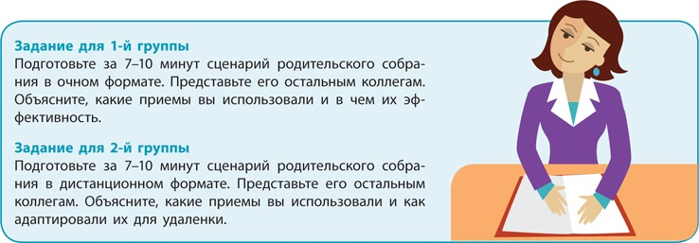

Старший воспитатель Кузнецова М.А.

